

Unidad 1 Lineamientos nacionales de vigilancia entomológica de malaria

Módulo 5 Vigilancia entomológica de la malaria

**Curso de conceptos básicos de la estrategia de eliminación de la malaria**

Índice de ilustraciones

Figura 1 Flujo de la información de Vigilancia entomológica para la toma de decisiones de control 2

Figura 2 Actividades de Vigilancia entomológica realizadas por los LSP departamentales y distritales para la toma de decisiones de control 3

Figura 3 Actividades desarrolladas por el Laboratorio Entomología- Dirección de Redes en Salud Pública del INS 4

Figura 4 Ruta de acceso a LABMUESTRAS y SIVIEN a través de la plataforma SIVILAB 2.0 7

Figura 5 Registro de usuario y contraseña para ingreso a SIVILAB 2.0 8

Figura 6 Componentes de gestión de información a través del SIVIEN 8

Figura 7 Formulario de Ingreso de datos geográficos para las actividades a registrar en SIVIEN 10

Figura 8 Formulario Ingreso de datos de tasa de picadura al SIVIEN 11

Figura 9 Formulario Ingreso de datos de tasa de reposo intradomiciliar al SIVIEN 11

Figura 10 Formulario Ingreso de Pruebas biológicas de TILD al SIVIEN 12

Figura 11 Consulta de información Entomológica almacenada en el SIVIEN 13

Contenido

Módulo 5 Vigilancia entomológica de la malaria 1

Resultado de aprendizaje 1

Unidad 1 Lineamientos nacionales de vigilancia entomológica de malaria 1

¿Qué es la vigilancia entomológica? 1

¿Quiénes son los responsables de realizar la vigilancia entomológica en Colombia? 1

Recolección de la información 3

¿Cómo se articula la vigilancia entomológica con la estrategia de eliminación de la malaria? 4

¿Dónde se lleva a cabo la Vigilancia entomológica? 7

Sistema de Vigilancia Entomológica (SIVIEN) 7

¿Como ingresar información al SIVIEN? 7

¿En qué consiste cada sección del SIVIEN? 9

Ingreso de datos geográficos de la localidad 9

¿Qué consultas se pueden realizar en SIVIEN? 12

¿Qué reportes genera el SIVIEN? 13

CURSO DE CONCEPTOS BÁSICOS DE LA ESTRATEGIA DE ELIMINACIÓN DE LA MALARIA

# Módulo 5 Vigilancia entomológica de la malaria

## Resultado de aprendizaje

Identificar generalidades de la Vigilancia entomológica en los territorios de acuerdo con los lineamientos nacionales vigentes

## Unidad 1 Lineamientos nacionales de vigilancia entomológica de malaria

El Laboratorio de Entomología de la Red Nacional de Laboratorio del INS, es el responsable de generar los lineamientos y coordinar las actividades de Vigilancia entomológica de malaria y los demás eventos de salud pública que tengan a los insectos como vectores.

### ¿Qué es la vigilancia entomológica?

La vigilancia entomológica se define como “un proceso continuo de recolección, tabulación, análisis e interpretación de la información sobre algunos aspectos de la biología y bionomía del Anopheles spp, para la toma de decisiones en el control regular y contingencial de estos vectores” (1)

### ¿Quiénes son los responsables de realizar la vigilancia entomológica en Colombia?

La Vigilancia Entomológica de malaria se lleva a cabo a través de la Red Nacional de Entomología Médica, integrada por los Laboratorios de Entomología de los Laboratorios de Salud pública departamentales (LSP), bajo el liderazgo del Instituto Nacional de Salud (INS).

En la figura 1 se describe el flujo de información en los diferentes niveles para la toma de decisiones de control vectorial por parte de los programas de Enfermedades Transmitidas por Vectores (ETV) departamental y nacional así:

* El personal profesional y técnico de los LSP departamentales son responsables de recolectar, tabular, analizar e interpretar la información de vigilancia entomológica, la cual debe socializar con el programa de ETV, el grupo funcional departamental y el grupo de Entomología del Laboratorio Nacional de Referencia del INS. La información también puede fluir directamente desde el nivel territorial hacia el MSPS, cuando este requiere de temas puntuales.

Por su parte el Laboratorio de Entomología del INS, **consolida, analiza e interpreta** la información entomológica del país, la socializa con el Ministerio de Salud y genera recomendaciones para la toma de decisiones de control vectorial.

Figura 1 Flujo de la información de Vigilancia entomológica para la toma de decisiones de control

Fuente propia

### Recolección de la información

#### Actividades realizadas por los Laboratorios de salud Pública Departamentales

En la figura 2. se describen las actividades de recolección, tabulación y análisis de la información de vigilancia entomológica, bajo la responsabilidad de los profesionales de Entomología de los LSP, con el apoyo del personal técnico del programa de ETV departamental.

Figura 2 Actividades de Vigilancia entomológica realizadas por los LSP departamentales y distritales para la toma de decisiones de control

Ya se describieron las actividades llevadas a cabo por los profesionales de Entomología de los LSP, quienes a su vez conforman la Red Nacional de Entomólogos Médicos, la cual es coordinada por el Laboratorio de Entomología - Dirección de Redes en Salud Pública del INS.

En la figura 3, conocerá las actividades desarrolladas por el Laboratorio de Entomología del INS

Figura 3 Actividades desarrolladas por el Laboratorio Entomología- Dirección de Redes en Salud Pública del INS

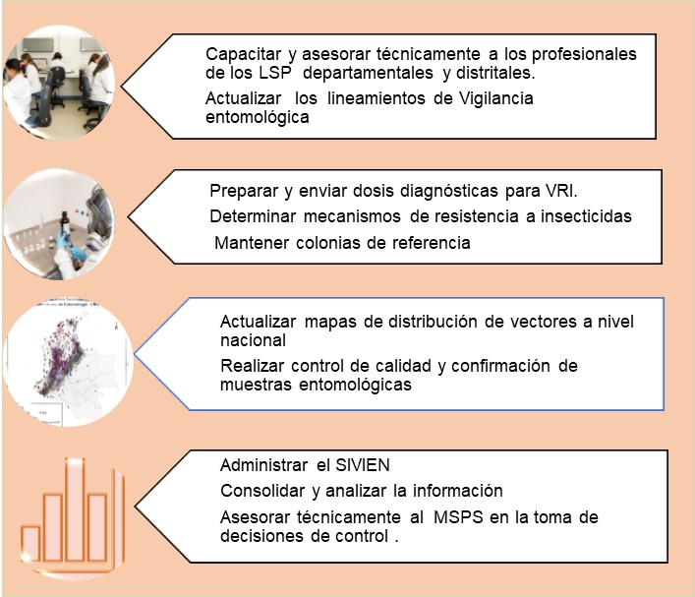

### ¿Cómo se articula la vigilancia entomológica con la estrategia de eliminación de la malaria?

La vigilancia entomológica, en el contexto actual de eliminación, propuesto por OMS (2) hace parte de la estrategia DTIR (Detección, Diagnóstico, Tratamiento, Investigación y Respuesta), específicamente en lo concerniente a los componentes **de investigación y respuesta** (3). Con respecto a la **Investigación individual del caso**, la evidencia de la presencia del vector contribuye a determinar si un caso es autóctono, importado o introducido. Con relación a la respuesta, la información relacionada con: la densidad y comportamiento del vector, la residualidad de Toldillos Impregnados de Larga Duración o pared y la resistencia de los vectores a los insecticidas, aportan información para la selección de medidas de control efectivas en relación con sitios a intervenir, medidas aplicar y eficacia de estas (4).

En concordancia con lo anterior, dicha respuesta relacionada con las decisiones de intervención, selección o continuidad de una medida de control vectorial se basa en la evidencia entomológica, la cual se mide a través de indicadores.

Recuerde: la vigilancia entomológica, hace parte de los componentes de investigación y respuesta dentro de la DTIR, por lo tanto, la calidad y veracidad de la información son aspectos fundamentales para el éxito de la estrategia.

En la Tabla 1, se resumen los indicadores entomológicos, la manera de calcularlos y la interpretación.

Tabla 1 Principales Indicadores entomológicos, utilizados en la toma de decisiones de Control vectorial de malaria

| INDICADOR | CÁLCULO | INTERPRETACIÓN |
| --- | --- | --- |
| Tasa de picadura | Número de mosquitos/ hombre/hora | Permite calcular la antropofilia, la endofagia y exofagia del vector. El valor corresponde al número de mosquitos que se acercan a picar a un hombre expuesto en el lapso de una hora. Permite calcular el riesgo de adquirir la enfermedad por la frecuencia de picadura del vector. |
| Densidad de adultos en reposo | Número de mosquitos/ Total de Casas | Permite calcular la endofilia del vector. Se puede interpretar como el número de mosquitos vectores que ingresan y reposan dentro de la vivienda. |
| Densidad de larvas | Tota larvas/ Total cucharadas X 100 cucharadas/1 m 2 | Permite calcular la densidad larvaria relativa del criadero por metro cuadrado y medir la residualidad de las acciones de control dirigidas a las fases inmaduras. |
| Mortalidad en pruebas de susceptibilidad | Número de individuos expuestos muertos / Número de individuos expuestos X 100  Número de individuos control muertos / Número de individuos control X 100 | Permite calcular la proporción de mosquitos de *Anopheles* sp, que mueren en el bioensayo y permite calcular alteraciones (cambios) de susceptibilidad al ingrediente activo empleado en el control vectorial. |
| Mortalidad en Bioensayos de pared y toldillos | Número de mosquitos expuestos muertos / Número de mosquitos expuestos X 100  Número de mosquitos control muertos / Número de mosquitos control X 100 | Permite calcular la proporción de mosquitos de *Anopheles* sp., que mueren posterior a las intervenciones con toldillos insecticidas de larga duración – TILD, y aspersión intradomiciliaria con insecticidas y medir la residualidad de las acciones. |

Fuente: Gestión para la vigilancia entomológica y control de la transmisión de malaria, MSPS, INS, OPS 2010.

### ¿Dónde se lleva a cabo la Vigilancia entomológica?

Ya conocemos los indicadores entomológicos utilizados en la toma de decisiones y las actividades entomológicas que se deben realizar para su obtención. Sin embargo, la selección de las localidades en las que se obtendrá esta información es un aspecto fundamental para que las medidas de control basadas en evidencia tengan un impacto sobre la transmisión de la malaria.

Los instrumentos para la captura de la información entomológica (tabulación), consisten en formularios que se diligencian en línea a través del Sistema de Información Entomológica (SIVIEN).

Recuerde: La selección de las localidades centinela de Vigilancia Entomológica se lleva a cabo a partir de un ejercicio de priorización, el cual consiste en la selección de los municipios con riesgo epidemiológico cuatro y cinco, de acuerdo con la clasificación realizada para Colombia por el MSPS (Metodología para estimación de población a riesgo para malaria Colombia 2020. Dirección de Epidemiología y Demografía).

Posteriormente en cada municipio, se seleccionan las localidades con base en la información epidemiológica relacionada con la distribución de los casos.

A continuación, vamos a conocer en que consiste el SIVIEN

## Sistema de Vigilancia Entomológica (SIVIEN)

El SIVIEN es un sistema de información de vigilancia entomológica para la toma de decisiones de control. El SIVIEN, es uno de los módulos que junto con el LABMUESTRAS integran el sistema de información SIVILAB V 2.0 del INS. (figura 4)

Figura 4 Ruta de acceso a LABMUESTRAS y SIVIEN a través de la plataforma SIVILAB 2.0

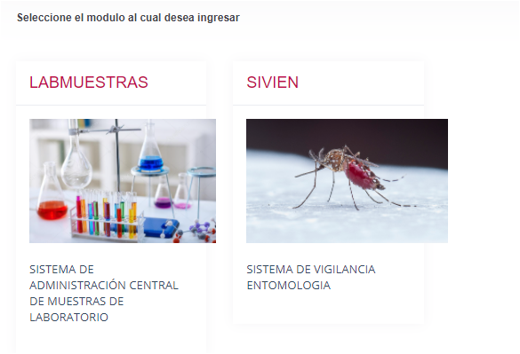

### ¿Como ingresar información al SIVIEN?

El acceso al sistema es en línea a través de la página del INS, cada LDSP cuenta con un usuario y contraseña autorizado, a través del cual puede ingresar la información, realizar consultas y generar reportes de su departamento (ver figura 5).

Figura 5 Registro de usuario y contraseña para ingreso a SIVILAB 2.0

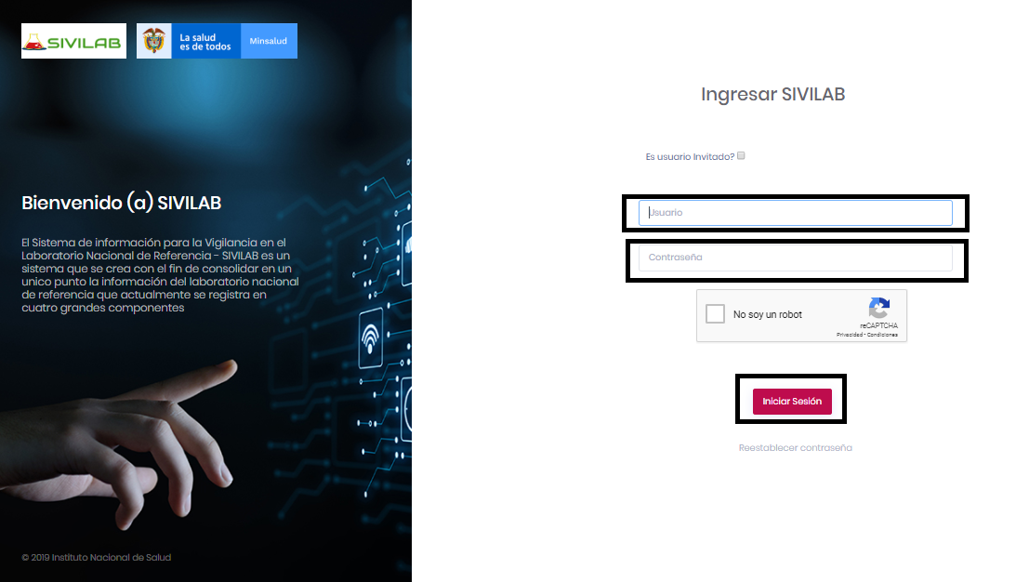

Fuente: SIVILAB 2.0 INS

Una vez ha ingresado al menú principal del SIVIEN con su usuario, podrá realizar las siguientes actividades consta de tres secciones:

* Registrar
* Consultar
* Reportes

Figura 6 Componentes de gestión de información a través del SIVIEN

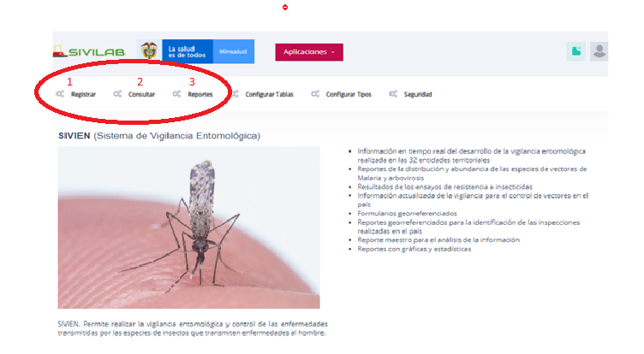

Fuente: SIVILAB 2.0 INS

### ¿En qué consiste cada sección del SIVIEN?

1.**Registrar**: permite registran la vigilancia y resistencia de los eventos Malaria y Arbovirosis.

En el caso particular de malaria, los formularios que se pueden despegar en este menú son:

* Tasa de picadura
* Reposo intradomiciliario
* Densidad larvaria
* Paridad
* Pruebas biológicas en pared
* Pruebas biológicas en toldillos
* Resistencia Malaria
  + Método CDC
  + Método OMS

2.**Consultar**: permite realizar las consultas de la información registrada de la vigilancia entomológica y resistencia a insecticidas mediante utilización de diferentes filtros de búsqueda.

Recuerde Los usuarios autorizados por el LSP, son los únicos que pueden ingresar al sistema a través de usuario y contraseña asignado al Departamento para la gestión de la información.

3. **Reportes Malaria**: Esta funcionalidad permite generar los reportes:

* Reporte Maestro
* Reportes de gráficas y estadísticas
* Reporte georreferenciado

A continuación, realizaremos un breve recorrido por el registro de la información en SIVIEN a manera de ejemplo.

### Ingreso de datos geográficos de la localidad

Antes de ingresar la información se selecciona la actividad entomológica a registrar. Para todas las actividades de vigilancia entomológica y de resistencia a insecticidas a registrar, se llena un encabezado con los datos del municipio, tipo de localidad, código de vivienda y responsable del diligenciamiento.:

* Departamento: este campo esta predeterminado de acuerdo con el usuario del departamento que está ingresando al sistema.
* Municipio: municipios correspondientes al departamento
* Tipo de localidad:
  + Cabecera municipal: Barrio (se selecciona, comuna, sector, general
  + Rural:
* Altitud: registre la altitud caracteres numéricos, sin punto ni comas
* Latitud: registre la latitud sexagesimal o decima
* Longitud: registre la latitud sexagesimal o decima
* Código ETV: cuando se realiza la inspección y no se tiene dirección
* Especie predominante del vector
* Responsable del diligenciamiento

En la siguiente figura se muestra un ejemplo de la información a ingresar en el registro de datos generales para cada actividad. En todos los formularios, toda información marcada con asterisco es de obligatorio diligenciamiento.

Figura 7 Formulario de Ingreso de datos geográficos para las actividades a registrar en SIVIEN

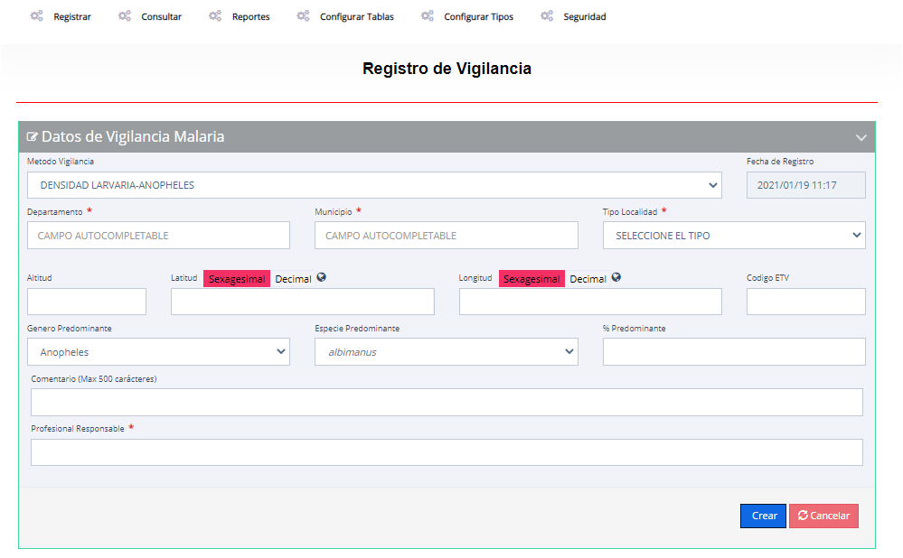

Fuente: SIVILAB 2.0 INS

Ingreso de datos de las actividades de Vigilancia entomológica

Una vez se diligencia el encabezado se accede a los formularios de cada actividad, se ingresa el formulario específico para cada una de las actividades de vigilancia entomológica que deben ser realizadas de acuerdo con los lineamientos nacionales.

A continuación, veremos algunos ejemplos de formularios del SIVIEN y la información solicitada.

**Tasa de picadura**

Figura 8 Formulario Ingreso de datos de tasa de picadura al SIVIEN

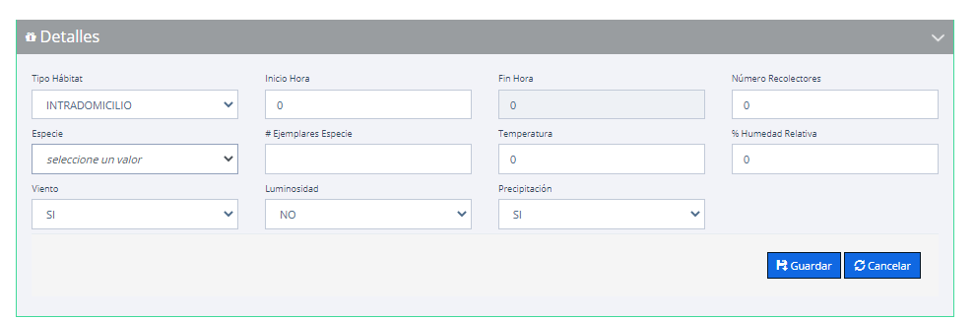

Fuente: SIVILAB 2.0 INS

**Reposo intradomiciliario**

Figura 9 Formulario Ingreso de datos de tasa de reposo intradomiciliar al SIVIEN

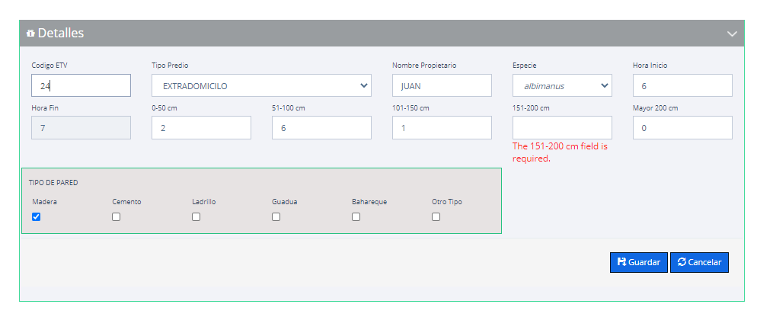

Fuente: SIVILAB 2.0 INS

**Pruebas biológicas de TILD**

Figura 10 Formulario Ingreso de Pruebas biológicas de TILD al SIVIEN

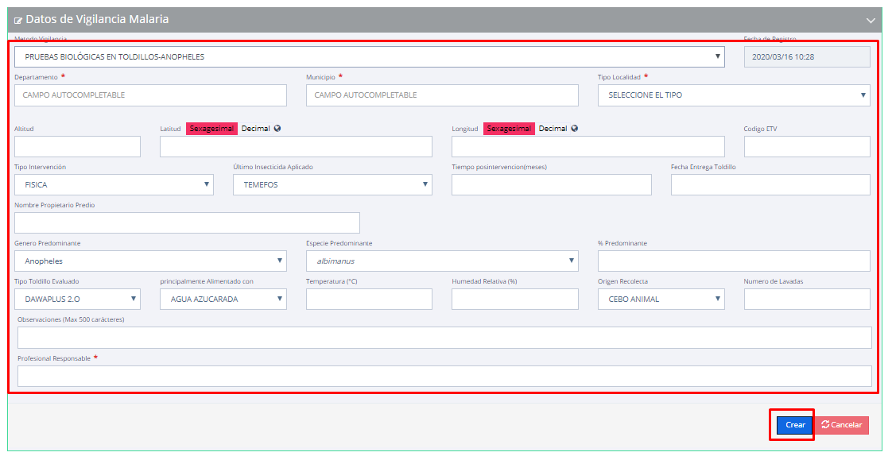

Fuente: SIVILAB 2.0 INS

### ¿Qué consultas se pueden realizar en SIVIEN?

A través de la sección consultas, es posible acceder de manera rápida a la información guardada en el sistema para cada formulario o cuantificar el número de registros para cada actividad.

Recuerde que el sistema solo aporta información relacionada con el departamento al cual se encuentre vinculado el usuario autorizado.

En la sección de consultas se encuentran dos opciones

* Consulta de vigilancia
* Consulta de resistencia

Para la sección sobre la cual se va a realizar la consulta, se ingres el nombre del formulario en opción buscar se coloca y el sistema realiza la búsqueda. De acuerdo con la opción donde se ingresa

En la figura 11, se visualiza, la manera en que se realiza la consulta de la información almacenada en SIVIEN.

Figura 11 Consulta de información Entomológica almacenada en el SIVIEN

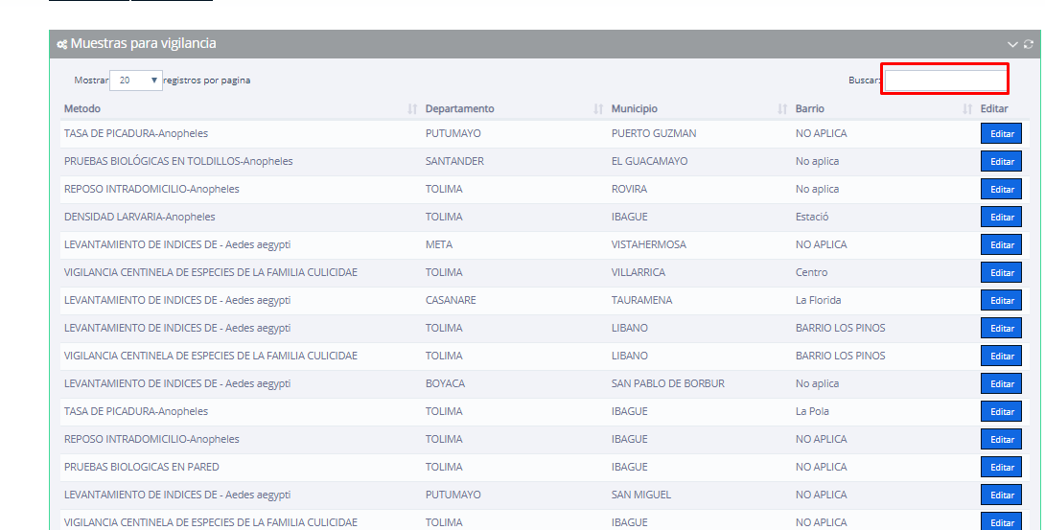

Fuente: SIVILAB 2.0 INS

### ¿Qué reportes genera el SIVIEN?

A través de esta sección del SIVIEN, es posible generar los reportes para el análisis de información de la vigilancia entomológica y de resistencia para un municipio en particular o todo departamento, lo cual es de gran utilidad para el proceso de generación del informe de actividades y socialización de la información al interior del departamento, con el grupo de ETV departamental y nacional y con el grupo de Entomología del INS.

Los siguientes son los reportes que pueden generar:

**Reporte maestro:** permite realizar el análisis de toda la información registrada en el sistema el cual su comporta como una tabla dinámica donde la información que desear analizar se puede arrastrar o desplegar. Adicionalmente la información se puede exportar a Excel para utilización de datos.

**Reportes de actividades:** Esta opción permite generar 8 reportes de Vigilancia entomológica de malaria y resistencia a insecticidas, correspondientes a:

1. Reporte intradomiciliario
2. Reporte de paridad
3. Reporte resistencia Anopheles CDC
4. Reporte resistencia Anopheles OMS
5. Reporte tasa de picadura
6. Reporte pruebas biológicas en toldillos
7. Reporte pruebas biológicas en pared
8. Reporte densidad larvaria

**Reporte georreferenciado**: Esta opción permite generar el reporte de la vigilancia y resistencia mediante un mapa conectado con Google maps dando la ubicación del punto donde se realizó la inspección.

En esta Unidad hemos revisado los lineamientos del país en relación con los indicadores de vigilancia entomológica y la sistematización y análisis de esta información a través del SIVIEN, así como los responsables de estas actividades en cada nivel.

A continuación, estudiaremos algunos aspectos de la biología del vector que nos ayudan a entender la importancia de los indicadores entomológicos y los métodos a través de los cuáles se obtiene esta información.

**Referencias**

x

|  |  |
| --- | --- |
| 1. | Ministerio de Protección Social. Gestión para la vigilancia entomológica y control de la transmisión de malaria. In Instituto Nacional de Salud OPdS..; 2011. p. 130. |
| 2. | Organización Mundial de la Salud OMS. Estrategia técnica mundial contra la malaria 2016 - 2030. Ginebra: Organización Mundial de la Salud; 2015. |
| 3. | Organización Mundial de la Salud, Organización Panamericana de la Salud. Paho.org. [Online].; 2019 [cited 2021. Available from: <https://www.paho.org/hq/index.php?option=com_docman&view=download&slug=malaria-technical-advisory-group-session-8-2019-only-in-sspanpanish&Itemid=270&lang=en>. |
| 4. | Instituto Nacional de Salud. Redes en Salud Pública. Bogotá: Instituto Nacional de Salud; 2019. |

x